NT1 Praktikum Vorbereitung

a)

1. Skizzieren Sie für in einfaches Beispiel wie in Bild1 den Verlauf des Multiplexsignals- ohne den Pilotton. Gehen Sie dabei von dem Zeitmultiplexcodierer nach 4 aus! Wie kann man in dem MPX-Signal die R- bzw. L-Information erkennen?

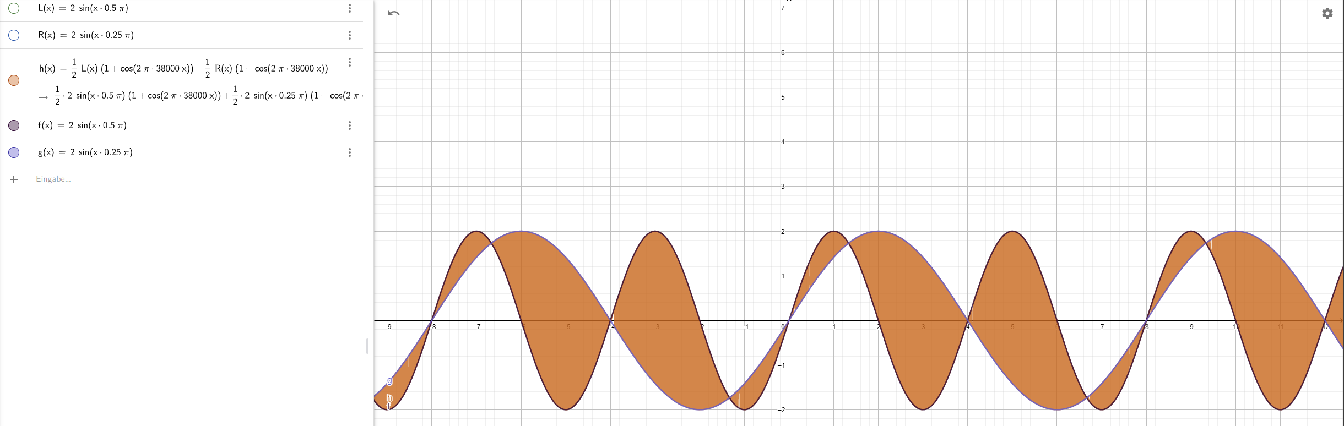

L

R

1. Skizzieren Sie darunter phasenrichtig die beiden Verläufe der Rechteckspannung zur Ansteuerung der Schalter im Zeitmultiplexdecoder!

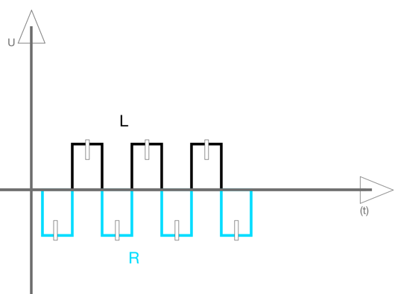

1. Skizzieren Sie darunter beide Signale nach den Schaltern im Zeitmultiplexdecoder und erläutern Sie dessen Wirkungsweise!

-Der Decoder wechselt alle 180° des Signals von dem rechten auf den linke Signalteil und nach 180° vom linken auf den rechten. Durch einen Filter danach, werden die entstehenden Oberwellen des Rechtecks-Signals Rausgefiltert.

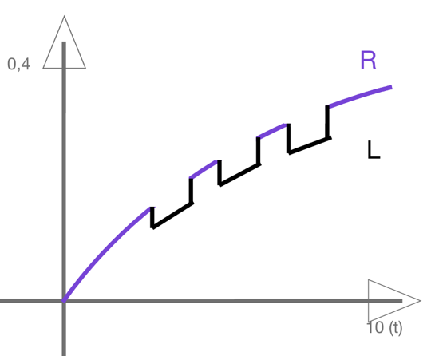

b) Warum muss der Pilotton vom Sender zum Empfänger übertragen werden?

-Da das ZBS modulierte Signal wieder Demoduliert werden muss. Da das Differenzsignal als zweiseitenband übertragen wird und um 38kHz verschoben wurde, wird der Träger benötigt, um dieses Signal wieder umzucodieren. Der Pilotton liegt bei 19kHz und hat damit die halbe Trägerfrequenz.

c) Funktioniert eine Stereoübertragung korrekt, wenn auf der Sendeseite ein Matrix-Codierer verwendet wird, auf der Empfangsseite aber ein Zeitmultiplex-Decoder? Ja, es müsste funktionieren, da der Pilot die Trägerfrequenz beinhaltet, und der Rest des Ausgangssignals in R und L unterteilt ist.